从创新生态系统视角看优秀创新群体的合作网络与时序演进
高 杰¹ 丁云龙¹ 许 鑫²
（1. 哈尔滨工业大学管理学院，黑龙江哈尔滨 150001；
2. 中国人民银行哈尔滨中心支行，黑龙江哈尔滨 150036）

摘要：随着高科技企业的成功、部分国家的崛起与创新理论的发展，创新生态系统成为适应当今环境的新研究范式，这与我国实行创新驱动发展战略、推进以科技创新为核心的全面创新的理念相符合。创新群体是我国基础研究前沿领域最具代表性的科技创新团队，其组织机制特征与动态演进内涵与创新生态系统相符合；从创新生态系统视角研究优秀创新群体的合作网络与时序演进，通过案例研究探析其过程与规律，具有丰富理论与实践参考的意义。
关键词：创新群体；创新生态系统；合作网络；时序演进；知识图谱
中图分类号：G311 文献标识码：A
Cooperative Network and Temporal Evolution of Excellent Creative Research Group from the Perspectives of Innovation Ecosystem
GAO Jie¹ DING Yun-long¹ XU Xin²
（1. School of Management, Harbin Institute of Technology, Harbin 150001, China;
2. Harbin Central Sub-branch, People 's Bank of China, Harbin 150036, China）
Abstract: With the success of high-tech enterprises, the rise of some countries and the development of innovation theory, innovative ecosystems has become a new paradigm to adapt to today's environment, which is consistent with the philosophy of the innovation and development strategy of China, and promoting the comprehensive innovation with scientific and technological innovation as the core. And the Creative Research Group is the most representative scientific and technological innovation team in the forefront of basic research in China. Its organizational mechanism and dynamic evolution connotation is consistent with the innovation ecosystem. From the perspective of innovation ecosystem, the cooperative network and timing evolution of excellent innovation group are studied, and exploring its process and law through the case study, has the significance of rich theoretical research and providing practical reference. Keywords: Creative research group; innovation ecosystem; cooperative network; temporal evolution; knowledge map
-----------
收稿日期：年-月-日，修回日期：年-月-日
基金项目：国家自然科学基金项目“创新群体团队合作机制研究”（L1524035）

1 引言
在21世纪的前20年，我国的重要战略目标之一就是基本建成国家创新体系，进入创新型国家^{[1]}。特别是近年来我国加快推进以科技创新为核心的全面创新，诸多新理念与学界的创新理论研究是相互对应的。在创新理论研究发展方面， 经历了“线性创新”范式时代与以国家创新体系理论为主的“创新系统、创新体系”范式时代后，现在逐渐过渡到了所谓的创新3.0时代，即“创新生态系统”时代，新范式的演化发展以高科技企业、科技创新组织的巨大成功乃至产业、地域、国家的崛起为标志^{[2]}，其规律性内容展现在一系列作用机制之中，如“技术——制度共生演化机制”等^{[3]}。研究表明，创新生态系统理论的发展与内涵与我国的创新驱动发展战略、加快推进以科技创新为核心的全面创新的理念是不谋而合的^{[2,4-6]}。
对于创新生态系统的研究，首先是随着硅谷的崛起与苹果公司等高科技公司的成功等现象，以2004年美国总统科技顾问委员会（PCAST）的两个科技创新与研究报告为标志，开始正式将创新生态系统（Innovation Ecosystem）作为核心概念与规范内容提出并加以重视，认为美国在全球以科技、经济、政治等为主的领导地位，主要取决于有活力的、动态演化的、具有良好顶层设计的“创新生态系统”^{[6-8]}。随后创新生态系统的概念与理论实践研究越来越多的出现在美国、日本、OECD国家与众多发展中国家的研究报告与学术研究之中^{[9-11]}，其中学术界以企业创新生态系统的研究最多，其次是产业、国家级的创新研究，当然也会涉及到部分环境与城市规划的研究^{[11-13]}；而我国的创新系统研究也是兴起不久，被引频次高与具有影响力的文章多为创新生态系统的理论演变、内涵特征的综述与总结^{[2,4-6]}，其他多以企业、产业创新研究为主^{[11-14]}，涉及到科技创新、基础研究有关的创新生态系统研究较少。
从宏观视角来看，国家级创新体系、创新型国家是大的创新生态系统，而从中微观视角来看，产业、组织、企业、创新团队也是中小型的创新生态系统；有关产业与企业等组织的研究较多，但从微观视角、创新生态系统视角就基础研究或科技创新团队进行的研究较少；诸多研究认为，创新生态系统具有时序性、自组织性以及群落特征^{[2,4-6]}，本研究则试图从创新生态系统的视角，选取基础研究科技创新团队典型代表——国家自然科学基金委（NSFC）资助的创新研究群体（以下沿用官方简称“创新群体”），对其合作创新网络与时序发展演变进行剖析，挖掘其内外互动与合作规律，在各阶段如何不断调适以实现创新目标并培养创新人才队伍，并通过案例研究进一步深入，具有理论丰富与实践参考的意义。

2 创新生态系统视角下的创新群体合作网络与时序演进

2.1 作为创新生态系统的创新群体
国内外学者的对于“创新生态系统”内涵的界定与论述很多^{[14-18]}，结合本文侧重科技创新和研究群落的合作网络与时序演进的主题，研究认为，创新生态系统是指在特定区间或组织内，各创新群落成员之间、创新群落与外部环境之间，基于共同愿景与合作目标，在类似生态系统的时序演化之中，逐渐协同整合各种资源，通过信息流、能量流等内容的交互传导等方式，形成了共生竞合、协同演化的动态系统与合作网络。
根据国家自然科学基金委（NSFC）的相关规定，“创新群体”是以“优秀中青年科学家为学术带头人和研究骨干，共同围绕一个重要研究方向合作开展创新研究，培养和造就在国际科学前沿占有一席之地的研究群体^{[19]}。”创新群体是受NSFC资助的基础研究科技创新团队，是我国最具代表性、资助力度较大的提倡合作创新与前沿探索的科学家研究群体，本研究即以其为代表来探究微观层面的科技创新生态系统。
创新群体以大学科研院所等机构为依托单位，学术带头人与研究骨干、团队正式成员均须隶属于依托单位，具有一定程度上的地域性、区间性、群落性；同时创新群体的考核提倡交叉学科研究、前沿探索研究以及国际合作，还具有开放性与创新性；创新群体团队成员之间有信息沟通与密切合作，在正式内部合作网络之外，还会与其他高水平学者或群体进行合作，在项目进行与后续发展演变之中，会逐渐演化成愈发扩展的合作网络与生态系统。因此，创新群体具有创新生态系统的基本特征，本身就是在不断时序演进的创新合作网络与开放复杂的系统，从创新生态系统视角对其合作网络与时序演进的规律性内容进行探析，有必要的理论与实践意义。

2.2 优秀创新群体合作网络与时序演进的案例图谱
根据梅亮、陈劲等学者对创新生态系统缘起、知识演进和理论框架的梳理与综述^{[14]}，可知目前有关创新系统的研究尚处于起步、发展与构建阶段，案例研究更适于新的研究领域与范式的构建与拓展，是有关创新生态系统研究的主要研究方法。
为了从创新生态系统视角深入剖析创新群体合作网络的合作机制与时序演进，我们选取国家自然科学基金委地球学部的优秀创新群体项目——“环境生物地球化学”进行探索性案例分析，并辅以科学计量与知识图谱可视化分析，清晰展现其合作网络与时序演进的过程与内涵规律。
该项目综合了环境科学、生物科学、材料化学、毒物学等多种学科，研究方向为环境生物地球化学，侧重探讨碳、氮、持久性有毒污染物、内分泌干扰物在环境中的循环、行为、归趋和效应，先天具有基础研究的前沿性，此外还符合创新群体项目所提倡的交叉学科要求，具有很大的学科建设与创新突破潜力，具有突出代表性；同时该群体是我国著名环境地理学家、中国科学院院士陶X（Tao S）领导的创新群体，前后获得为期6年的资助，项目考核绩效评价为“优秀”；研究成果与人才培养效果显著，除去在《Nature》、《Science》等学术期刊刊文以外，也多次获得各类科技奖项，且学术带头人在项目结束后不久当选为中科院院士，另一名学术骨干在项目执行期间成为中科院院士，同时其他多名学术骨干与成员群体获得“国家杰出青年基金”资助或入选“新（跨）世纪人才计划”等荣誉，2011年还作为典型案例参加了自然科学基金委25周年的国际评估工作。因此结合该群体的申请书、进展报告、结题报告，以及基金委与国家科技评估中心提供的案例与半结构化访谈等材料，可从创新生态系统视角探析其合作网络的发展演变与内涵规律。
项目在研时期，为2001-2006年，主要骨干成员的学术成果检索到的SCI文献为177篇；项目结题后三年，为2007-2009年，学术带头人与研究骨干相应SCI文献为99篇。通过知识图谱与科学计量分析，运用Citespace软件，我们可以了解到主要作者节点的合作、分布与聚类的时序演进情况^{[20-22]}，并且结合访谈与案例汇报材料等内容，从多维度对Tao S创新群体的合作网络与时序演进展开分析。

2.2.1 项目在研时期（2001-2006年）
该创新群体在科学基金资助下，在2001-2006年的项目执行期内投入了8名研究人员，以Tao S为学术带头人，Fang JY、Hu JY与Wang XJ等为研究骨干，团队8名成员中包括2名中科院院士（1名在项目执行期间入选，1名在项目结题后入选）、5名国家杰出青年科学基金获得者（3名在项目启动前获得资助、2名在项目结题后获得资助）、2名入选教育部跨（新）世纪人才计划（1名项目执行中入选、1名项目结题后入选）、1名获得北京市科技新星项目。可见该群体作为创新生态系统在合作网络的扩展与时序演进之中，取得了不错的研究成果，并培养壮大了研究人才队伍。
该群体研究方向为环境生物地球化学，侧重探讨碳、氮、持久性有毒污染物、内分泌干扰物在环境中的循环、行为、归趋和效应。其目的是通过多学科交叉研究，提出了连续生物量转换因子法，估算了中国陆地生态系统碳储量及其时空变化规律，对北半球森林植被碳储量进行了重新分析；建立了从排放估算、多介质源解析、归趋模拟、暴露模拟到生态系统和人体健康风险分析的系统的区域持久性有机物污染物归趋和效应研究的定量方法，并深入研究多环芳烃和有机氯农药的环境行为和影响；在我国典型污染地区系统研究内分泌干扰物的行为、归趋和生态效应等。
在项目执行期间，该群体在陆地生态系统碳循环的有关属性及其对气候变化的响应, 持久性有机污染物的区域环境过程以及内分泌干扰物的环境归趋与生态效应等方面取得了一系列突破性成果，如课题组完善了前期提出的“连续生物量转换因子法”在区域尺度碳评估中的应用，解决了日本学者多年来未解决的日本碳收支的动态变化问题；建立了种群延续能力伤失期望值作为评价终点的生态风险评价方法，并评价了DDE暴露导致的太湖夜鹭种群生态风险等诸多内容。许多原创性的成果在《Science》、《Nature》、《Environmental Science & Technology》等世界顶尖期刊发表，使群体成为从事环境生物地球化学研究国际知名的学术群体。

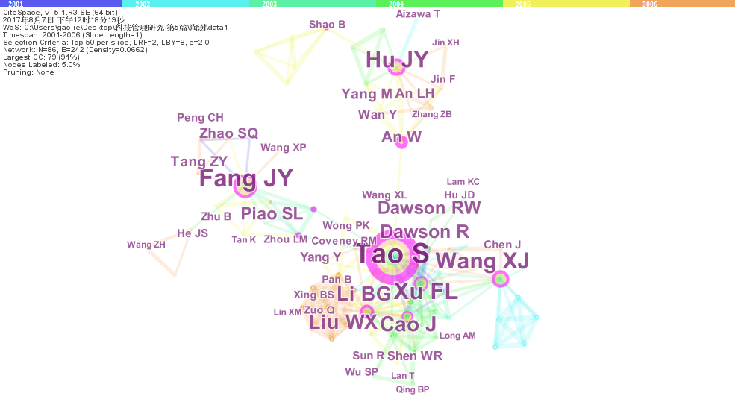
图1 Tao S创新群体项目在研时期的SCI论文合作网络知识图谱（2001-2006年）（节点型）

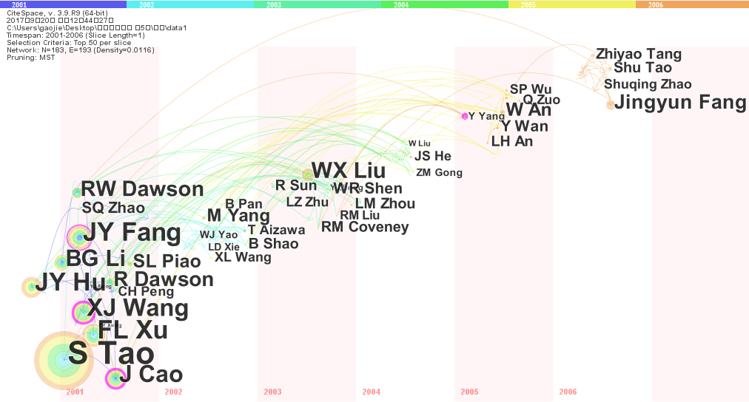
图2 Tao S创新群体项目在研时期的SCI论文合作网络知识图谱（2001-2006年）（时区型）

表1 合作频次与中心性较为显著的Tao S创新群体项目在研时期SCI论文合作网络主要节点信息
Frequency | Centrality | Year | Cited Reference
90 | 1.03 | 2001 | Tao S
51 | 0.34 | 2001 | Fang JY
39 | 0.19 | 2001 | Xu FL
36 | 0.33 | 2001 | Hu JY
35 | 0.28 | 2001 | Wang XJ
28 | 0.14 | 2001 | Cao J
22 | 0.11 | 2004 | Liu WX
22 | 0.13 | 2001 | Li BG

绘制创新群体合作网络的知识图谱（节点型、时区型）可知，学术带头人Tao S与研究骨干Fang JY、Xu FL、Wang XJ等人的合作性最强，贯穿项目始终，与海外的学者Dawson RW合作最多。由时区型图谱（图2）可知，与Piao SL、Liu WX的论文合作从2003-2004年开始出现，后续还有Yang Y、Tang ZY等新的团队成员或学术新秀的加入与壮大，合作网络不断拓展演进；从图谱（图1、图2）与表1中可知，学术带头人Tao S网络中心性最强（紫色圆环最粗、中心性值为1.03最高），与他人的合作频次也最高，其次是在项目执行期间获得中科院院士的Fang JY，合作频次和网络中心性居于第二位，但是很多重要期刊如《Nature》、《Science》上的文章都是其在项目在研期间与团队成员、国外学者合作完成；其他骨干成员如Xu FL、Hu JY的合作频次与网络中心性也都较高，在图谱中显示各有自己的子群体与网络聚类。
项目在研时期，该群体的5篇代表性论文如下：

表2 项目团队时期的代表性论文信息
 | 论文名称 | 主要完成者 | 期刊说明
1 | Changes in forest biomass carbon storage in China between 1949 and 1998 | Fang JY, Chen AP, Peng CH, Zhao SQ and Ci L | Science, 22 Jun 2001, Vol. 292, Issue 5525, pp. 2320-2322.
2 | Interannual variability in net primary production and precipitation | Fang JY, Piao SL, Tang ZY, Peng CH and Ji W | Science, 07 Sep 2001, Vol. 293, Issue 5536, pp. 1723
3 | Organochlorine pesticides in agricultural soil and vegetables from Tianjin, China | Tao S, Xu FL, Wang XJ, Liu WX, Gong ZM, Fang JY, Zhu LZ and Luo YM | Environmental Science & Technology, 2005, Vol. 39( 8): 2494-2499.
4 | A chemical extraction method for mimicking bioavailability of polycyclic aromatic hydrocarbons to wheat grown in soils containing various amounts of organic matter | Tao S, Xu FL, Liu WX, Cui YH and Coveney RM, | Environmental Science & Technology, 2005, Vol. 40( 7): 2219-2224.
5 | Dispersion modeling of polycyclic aromatic hydrocarbons from combustion of biomass and fossil fuels and production of coke in Tianjin, China | Tao S, Li XR, Yang Y, Coveney RM, Liu XX, Chen HT, Shen WR | Environmental Science & Technology, 2005, Vol. 40( 15): 4586-4591.

2.2.2 项目结束后三年发展时期（2007-2009年）
群体成员在项目执行期间取得的成果的基础上，在项目结题后开展进一步研究，取得了显著成果。如建立并发表了第一份全球多环芳烃排放清单；在暴露和风险模拟中定量引入基因易感性概念，定量证实了多环芳烃是诱发我国居民肺癌的重要污染物；建立了环境中痕量激素5大类30种类固醇激素的多组分检测方法；发现长江野生中华鲟幼鱼群中出现严重畸形现象，并证明了三苯基锡是导致畸变的主要物质等。
项目结束后的2007-2009年这3年的5篇代表性论文为：

表3 项目结束后时期的代表性论文信息
 | 论文名称 | 主要完成者 | 期刊说明
1 | Net carbon dioxide losses of northern ecosystems in response to autumn warming | Piao SL, Ciais P, Friedlingstein P, Peylin P, Reichstein M, Luyssaert S, Margolis H, Fang JY, Barr A and Chen AP | Nature, 03 Jan 2008, Vol. 451, Issue 7174, pp. 49-U3.
2 | The carbon balance of terrestrial ecosystems in China | Piao SL, Fang JY, Ciais P, Peylin P, Huang Y, Sitch S and Wang T | Nature, 23 Apr 2009, Vol. 458, Issue 7241, pp. 1009-U82.
3 | Temperature dependence, spatial scale, and tree species diversity in eastern Asia and North America | Wang ZH, Brown JH, Tang ZY and Fang JY | Proceedings of the National Academy of Sciences of the United States of America, 2009, 106(32):13388-13392.2494-2499.
4 | Inhalation exposure to ambient polycyclic aromatic hydrocarbons and lung cancer risk of Chinese population | Zhang YX, Tao S, Shen HZ and Ma JM | Proceedings of the National Academy of Sciences of the United States of America, 2009, 106(50):21063-21067.
5 | Sorption and Competition of Aromatic Compounds and Humic Acid on Multiwalled Carbon Nanotubes | Wang XL, Tao S and Xing BS | Environmental Science & Technology, 2009, Vol. 43( 16): 6214-6219.

绘制在2007-2009年期间，Tao S与科研骨干Fang Jy、Wang XJ等人的SCI论文合作网络知识图谱如下：

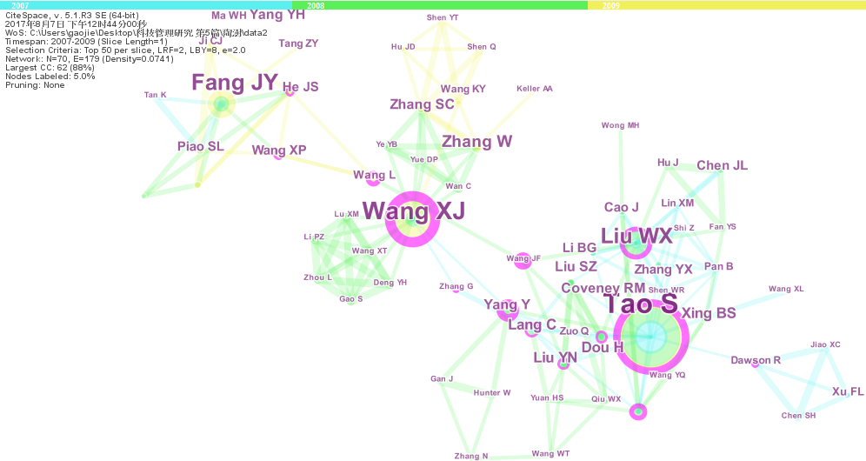
图3 Tao S创新群体在项目结束后时期的SCI论文合作网络知识图谱（2007-2009年）（节点型）

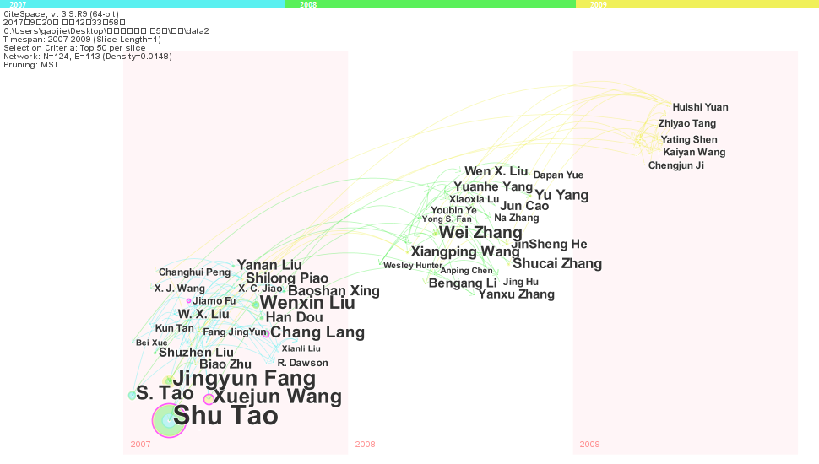
图4 Tao S创新群体在项目结束后时期的SCI论文合作网络知识图谱（2007-2009年）（时区型）

表4 合作频次或中心性较为显著的Tao S创新群体项目在研时期SCI论文合作网络主要节点信息
Frequency | Centrality | Year | Cited Reference
50 | 0.57 | 2007 | Tao S
29 | 0.67 | 2007 | Wang XJ
23 | 0.19 | 2007 | Fang JY
3 | 0.58 | 2007 | Yang Y

由合作网络的知识图谱可知，节点作者的合作与分布情况，依然以学术带头人Tao S与科研骨干Fang JY、Wang XJ等人为主，此时已有2位成员成为中科院院士、多位成员获得“杰青”等荣誉；同时参考图谱与表4可知，还出现了一些较新的合作频次较多或具有一定中心性的节点，国内的如Yang Y等人，国外的合作者也多了起来。由访谈与结题报告材料可知，与欧美科学家合作发表在PNAS上的论文引起广泛关注，全球超过300家媒体,包括Science报道；提出的计算区域森林生物量的“连续生物量换算因子法”被用作通用方法，被广泛应用；研究组建立的多介质源解析方法被同行誉为“对我们关于污染物来源和环境行为认识的重要贡献，代表了多环芳烃来源表征、大量样品分析、逸度模型应用、统计分析以及灵敏度和不确定性分析方面的“culmination”；关于中国多环芳烃县级分辨率排放清单的论文在ES&T发表后列入当年最高引用论文；关于中国多环芳烃呼吸暴露的肺癌风险的定量研究成果被PNAS列为当期重要文章；关于长江中内分泌干扰物对中华鲟幼鱼的生理状态影响的研究成果作为亮点文章在PNAS发表后被广泛报道，美国西北渔业科学研究中心水生毒理学家James Meador博士认为“这是一项非常重要的研究，TPT导致中华鲟畸形非常值得关注”，该成果被国际环境毒理化学学会评为2005年内分泌干扰物质两个主要研究发现之一；关于环境污染导致鱼类畸变的直接证据成为解释野生生态系统中鱼类畸变的重要参考；关于城市废水中类固醇污染的研究成果成为同行开展新型持久性污染物质研究的重要依据。
课题组在相关研究方向上均具有一定的国际影响。多人次在国际学术组织任职（全球陆地碳观测工作组成员、SETAC亚太主席等）并担任国外学术刊物编委。

2.3 创新群体作为创新生态系统的网络演进与内外治理
通过对创新群体合作网络与时序演进过程的探索性案例分析，可发现优秀创新群体作为小型的创新生态系统，其科研团队、研究群落形成了良好的合作结构与创新网络，学术带头人作为“头雁”，其他研究骨干结构合理，以青年科学家为基础，并结合其他研究人员与硕博研究生，共同构成了该群落，同时此群落与其他群落成员个人或整体进行交流合作，逐步扩展成较大的合作网络，在时序演进之中形成了开放、复杂、动态的生态系统。
同时，创新群体作为创新生态系统进行时序演进与自组织发展的同事，还受到国外自然科学基金的资助与支持，基金委与专家评议会的管理与审核，依托单位的监督与管理等，从外部治理与其团队内部合作之间有机结合，在此层面也形成了协同整合与共生演化的系统作用机制。
在给国家自然科学基金委（NSFC）与国家科技评估中心（NCSTE）递交的典型案例汇报材料中，该群体认为，对群体的成员而言，创新群体获得的基金资助及4位成员先后获得的杰出青年基金为开展创新性研究提供了好的条件与环境；项目提供了相对充分的研究经费，凝聚了团队的研究方向；执行这些人才基金的灵活性高，不受具体研究方案的严格限制，容易发挥主动性和创造性，为年轻科学家成才提供了重要条件；对群体而言，项目的实施为成员间合作提供了更好的条件，使其能够较为自由地合作创新与成长演进。因此创新群体作为特殊的、较微观的创新生态系统，也处在中观国家自然科学基金支持的创新生态系统、国家基础研究的创新生态系统，宏观上整个国家的科学生态系统、创新型国家的大生态系统之中，做好顶层设计、建立起好的协同整合与共生演化机制，有助于科创团队、科学共同体不断创新与演化，继续推进创新型国家建设。

3 结论与思考
本文基于创新生态系统视角，并运用有关研究的主流方法——案例研究，来探索优秀创新群体作为特殊类型的创新生态系统，其合作网络与时序演进的过程与内涵规律。研究认为创新群体符合创新生态系统的内涵与特征，具有区间性、开放性、创新型、动态性、复杂性等特征，在合作网络演化发展之中，通过学术带头人与研究骨干的引领与带动，不断协同整合与合作创新，实现一系列重要的研究进展与人才培养目标，也形成了共生演化的创新生态系统。
具体在实践与案例研究层面，选取具有代表性的Tao S创新群体，根据相关材料与时间线整理了其发展与治理脉络，绘制了其项目在研与项目结束后时期的科研合作网络知识图谱，分析了网络主要节点成员网络合作特征（合作频次与网络中心性），并根据材料总结了创新群体科学基金、国家自然科学基金委的外部管理、创新群体的团队合作与内部治理，对于创新群体合作网络扩展与时序演进的推动作用，促使其形成开放复杂的创新生态系统。
我国实施的各项战略与科技政策，包括提倡加强国际科技合作与拥抱世界创新网络，这是从宏观层面阐明了加强科技创新与建立合作网络的方向性与必要性，国家级创新生态系统与全球创新生态系统应相互嵌套与融合，共生演化；同时在微观层面，创新群体等科创团队作为特殊的小型创新生态系统，在团队内部合作治理与有关部门外部治理的协同推进下，也需形成开放扩展的创新合作网络与生态系统，嵌套、联动与融合进更大的科技组织以及产业、国家、世界的创新生态系统之中，真正从微观到宏观、由内而外多层联动，实现全面创新，建设创新型国家，推进创新驱动发展战略。

参考文献：
[1] 苏竣. 公共科技政策导论[M]. 北京: 科学出版社, 2014: 1-13.
[2] 李万, 常静, 王敏杰,等. 创新3.0与创新生态系统[J]. 科学学研究, 2014, 32(12): 1761-1770.
[3] 丁云龙. 产业技术范式的演化分析[M]. 沈阳: 东北大学出版社, 2001: 113-153.
[4] 孙福全. 创造有生命力的创新生态系统[N]. 经济日报, 2012-02-01(15).
[5]孙福全. 加快实现从科技管理向创新治理转变[J]. 科学发展, 2014(10): 64-67.
[6] 曾国屏, 苟尤钊, 刘磊. 从“创新系统”到“创新生态系统”[J]. 科学学研究, 2013, 31(1):4-12.
[7] PCAST. Sustaining the Nation's Innovation Ecosystems, Information Technology Manufacturing and Competitiveness[R]. Washington, D.C.: National Academic Press, 2004: 1-30.
[8] PCAST. Sustaining the Nation's Innovation Ecosystems: Maintaining the Strength of Our Science & Engineering Capabilities[R]. Washington, D.C.: National Academic Press, 2004: 1-31.
[9] Industrial Structure Council. Science and technology policy inducing technological innovation[R]. Tokyo: Industrial Structure Council METI, 2005: 1-32.
[10] Renda A. Next Generation Innovation Policy: The future of EU Innovation Policy to Support Market Growth[R]. Brussels: CEPS & Ernst & Young, 2011: 1-35.
[11] 李玉琼, 朱秀英. 丰田汽车生态系统创新共生战略实证研究[J]. 管理评论, 2007, 19(6): 15-20.
[12] 王凯, 邹晓东. 由国家创新系统到区域创新生态系统——产学协同创新研究的新视域[J]. 自然辩证法研究, 2016(9): 97-101.
[13]汤海孺. 创新生态系统与创新空间研究——以杭州为例[J]. 城市规划, 2015(S1): 19-24.
[14] 梅亮, 陈劲, 刘洋. 创新生态系统:源起、知识演进和理论框架[J]. 科学学研究, 2014, 32(12): 1771-1780.
[15] 陈健, 高太山, 柳卸林, 等. 创新生态系统:概念、理论基础与治理[J]. 科技进步与对策, 2016, 33(17): 153-160.
[16] 董铠军. 微观视角下创新生态系统研究:概念与界定[J]. 科技进步与对策, 2017, 34(8): 9-14.
[17] 冉奥博, 刘云. 创新生态系统结构、特征与模式研究[J]. 科技管理研究, 2014(23): 53-58.
[18] 包宇航, 于丽英. 创新生态系统视角下企业创新能力的提升研究[J]. 科技管理研究, 2017, 37(6): 1-6.
[19] 国家自然科学基金委. 国家自然科学基金创新研究群体项目管理办法[R]. 北京: 国家自然科学基金委, 2014: 1-7.
[20] Chen C. CiteSpace II: Detecting and visualizing emerging trends and transient patterns in scientific literature[J]. Journal of the American Society for information Science and Technology, 2006, 57(3): 359-377.
[21] 李杰, 陈超美. Citespace: 科技文本挖掘及可视化[M]. 北京: 首都经济贸易大学出版社, 2016: 149-152.
[22] Chen C. Science Mapping: A Systematic Review of the Literature[J]. Journal of Data and Information Science, 2017, 2(2): 1-40.

作者简介：高杰（1986-），男，河北深州人，哈尔滨工业大学管理学院博士研究生，研究方向：科技政策与科研管理；丁云龙（1963-），男，吉林扶余人，哈尔滨工业大学管理学院教授，博士生导师，研究方向：科技政策与科研管理；许鑫（1984-），男，黑龙江双鸭山人，博士，中国人民银行哈尔滨中心支行主任科员，研究方向：科技政策与创新管理。
基金项目：国家自然科学基金项目（L1524035）
通讯地址与联系方式：黑龙江哈尔滨市南岗区西大直街92号哈尔滨工业大学一校区A10公寓A604 高杰 邮编：150001 手机：13811006997 Email：littlehope@126.com

